РЕЗЮМЕ

ВЫПУСКНИКА ИНЖЕНЕРНО-ЭКОНОМИЧЕСКОГО ФАКУЛЬТЕТА

І. Общие сведения

Фамилия, имя, отчество | Кацкель Ангелина Сергеевна
Дата рождения/гражданство | 23.12.1997/РБ
Факультет | Инженерно-экономический
Специальность | Экономист-менеджер
Семейное положение | Замужем
Место жительства (указать область, район, населенный пункт) | г. Борисов, Минская область.
E-mail | lina.sinkevich.97@mail.ru
Социальные сети (ID)* | -
Viber | +375 44 561-52-96
Моб. телефон | +375 44 561-52-96
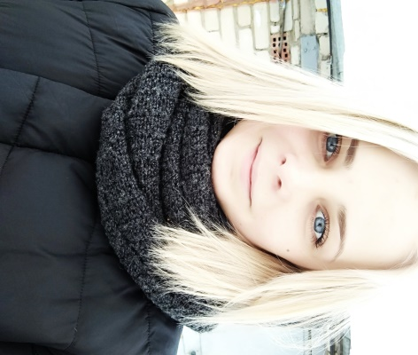

*По желанию выпускника, для открытого представления в сети интернет.
ІІ. Результаты обучения
Основные дисциплины по специальности, изучаемые в БГТУ  Дисциплины курсового проектирования | 1. Бухгалтерский учёт  2. Экономика и управление  3. Анализ хозяйственной деятельности  4. Менеджмент  5. Организация производства, организация труда  ...  - Макроэкономика  - Экономика организации  - Менеджмент  - Технология и оборудование производства керамических изделий  - Анализ хозяйственной деятельности  - Организация производства  - Инвестиционное проектирование
Средний балл по дисциплинам специальности | 6,4
Места прохождения практики | ОАО «Керамин», ОАО «Керамика», ОАО «Минский домостроительный комбинат»
Владение иностранными языками (указать язык); наличие международных сертификатов: ТОЕFL, FСЕ/САЕ/СРЕ, ВЕС и т.д. | Немецкий язык (А1)
Дополнительное образование (курсы, семинарыи др.) | -
Компетенции по использованию современных программных продуктов | MS Office/Word/Exсel/PowerPoint(хороший уровень пользователя)
Научно-исследовательская работа (участие в проектах, конкурсах, конференциях, публикации и др.) | Участвовала в конференции по экономике организации «Модель PAF (prevention, appraisal, failure – предупреждение, оценка, отказ)»
Стажировки/Опыт работы
ІІІ. Самопрезентация
Жизненные планы, хобби и планируемая сфера деятельности | Получение опыта. Ответственно отношусь к порученной работе. Имею огромное желание работать и получать опыт. Хочу развиваться и совершенствоваться в сфере экономики , внешнеэкономической деятельности предприятий, менеджмента. Умею работать с большим объемом информации. Любые поручения выполняются хорошо и вовремя.
Личные качества | Ответственная, трудолюбивая, исполнительная, работоспособная, доброжелательная, коммуникабельная.
Желаемое место работы (область/город/предприятие) | г. Минск, г. Борисов

